
ROYAUME DU MAROC
Ministère de la Santé et de la Protection sociale
Centre Hospitalier Provincial Mohammed V – Safi
Office de la Formation Professionnelle – CMC Marrakech – Tamansourt
RAPPORT DE STAGE D'OBSERVATION
Stage d'observation en milieu hospitalier
Observation des dispositifs médicaux et des activités de maintenance biomédicale
 | 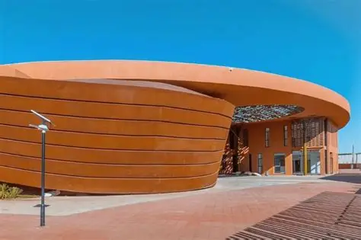

Lieu du stage : CHP Mohammed V – Safi
Période du stage : du 26/10/2026 au 01/11/2026
Réalisé par : | Walid Hamada
Encadrée par : | Mme KHALIF Hanane (Encadrante professionnelle)
Tuteur enseignant : | M. Mohamed Elbayani
Filière : | Installation et Maintenance Biomédicale
Option : | Maintenance biomédicale
Établissement : | CMC Marrakech – Tamansourt
Promotion : | 2026/2027

REMERCIEMENTS

Je tiens à exprimer ma sincère gratitude à toutes les personnes qui ont contribué, de près ou de loin, au bon déroulement de mon stage d’observation et à la réalisation de ce rapport.
Je remercie tout d’abord la Direction du Centre Hospitalier Provincial Mohammed V de Safi, pour m’avoir accueilli au sein de l’établissement et permis d’effectuer ce stage dans de bonnes conditions.
Je remercie tout particulièrement Mme KHALIF Hanane, mon encadrante professionnelle, pour son accueil, sa disponibilité, sa patience et les connaissances pratiques qu’elle m’a transmises tout au long de la semaine.
J’adresse mes remerciements à M. Mohamed Elbayani, mon tuteur enseignant, pour son suivi, ses conseils et ses orientations dans la préparation de ce stage et la rédaction du présent rapport.
Je remercie également l’ensemble de l’équipe du service biomédical, ainsi que le personnel médical, paramédical et technique des services visités, pour leur accueil, leurs explications et leur collaboration durant les différentes observations.
Mes remerciements vont aussi à l’équipe pédagogique de la filière Installation et Maintenance Biomédicale du CMC Marrakech – Tamansourt, pour la qualité de la formation dispensée.
Enfin, j’adresse mes sincères remerciements à ma famille pour son soutien, ses encouragements et sa confiance tout au long de ma formation.

SOMMAIRE

1. Introduction et objectifs 4
2. Présentation de l'établissement et déroulement du stage 4
3. Unité gynéco-obstétrique 5
4. Autoclave – maintenance réalisée 6
5. Unité de néonatologie (1/2) 7
6. Unité de néonatologie (2/2) et aspiration 8
7. Service d’imagerie médicale 9
8. Laboratoire d’analyses médicales (1/3) 10
9. Laboratoire d’analyses médicales (2/3) 11
10. Laboratoire d’analyses médicales (3/3) 12
11. Service d’hémodialyse 13
12. Bloc opératoire 14
13. Conclusion et bilan 15

1. Introduction et objectifs
Ce stage d’observation s’est déroulé au Centre Hospitalier Provincial Mohammed V de Safi, du 26/10/2026 au 01/11/2026, dans le cadre de ma formation en Installation et Maintenance Biomédicale.
Il m’a permis de découvrir les services de l’hôpital et les dispositifs médicaux qui y sont utilisés. Je précise que j’ai surtout observé. Aucune installation ni maintenance n’a été réalisée par moi, sauf la maintenance de l’autoclave (chapitre 4).

Objectifs du stage
- Identifier les dispositifs médicaux de chaque service.
- Comprendre le rôle de chaque appareil.
- Observer le travail de l’équipe biomédicale.
- Participer à la maintenance de l’autoclave.

2. Présentation de l’établissement et déroulement du stage
Le CHP Mohammed V de Safi est un établissement public de santé relevant du Ministère de la Santé et de la Protection sociale. Il regroupe plusieurs services de soins et de diagnostic, dotés de nombreux dispositifs médicaux.
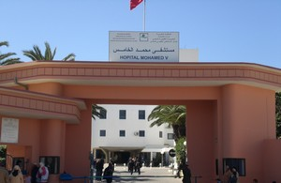
Figure 1 : Entrée de l'Hôpital Mohammed V – Safi

Déroulement du stage (26/10/2026 – 01/11/2026)
Jour | Service | Activité
Jour 1 (26/10) | Unité gynéco-obstétrique ; autoclave | Découverte du service, maintenance de l’autoclave
Jour 2 (27/10) | Unité de néonatologie | Observation des appareils du service
Jour 3 (28/10) | Service d’imagerie médicale | Observation de la radiologie et du scanner
Jour 4 (29/10) | Service analyse : laboratoire d’analyses médicales | Observation des automates et équipements
Jour 5 (30/10) | Service d’hémodialyse ; le même jour : bloc opératoire | Observation des appareils des deux services

Chaque jour, j’ai travaillé avec l’équipe du service biomédical : visite des services, identification des appareils, lecture des plaques et des écrans, explications du personnel.

3. Unité gynéco-obstétrique
Premier jour : visite de l’unité de maternité. J’ai observé la salle d’accouchement, le matériel de surveillance et la salle des nouveau-nés.
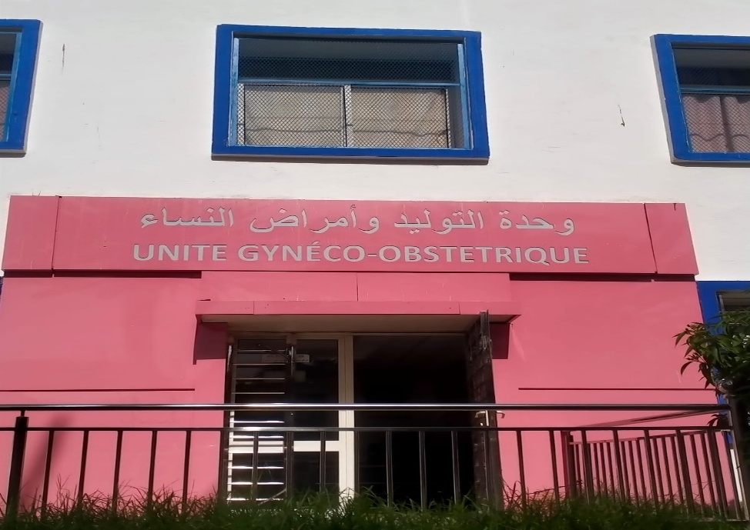  Figure 2 : Entrée de l’unité gynéco-obstétrique | 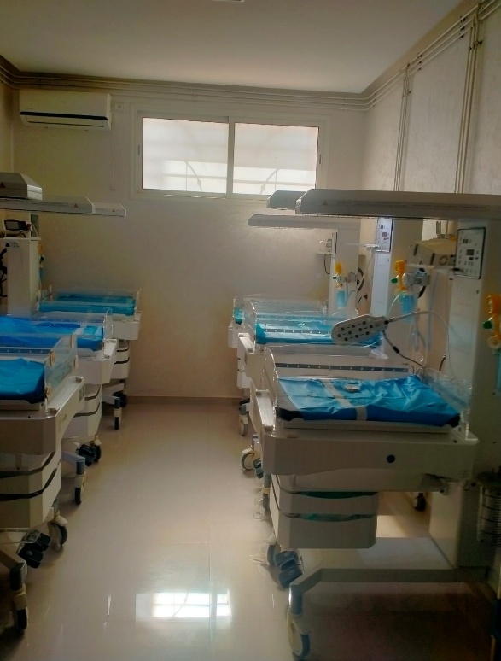  Figure 3 : Salle des couveuses et tables chauffantes
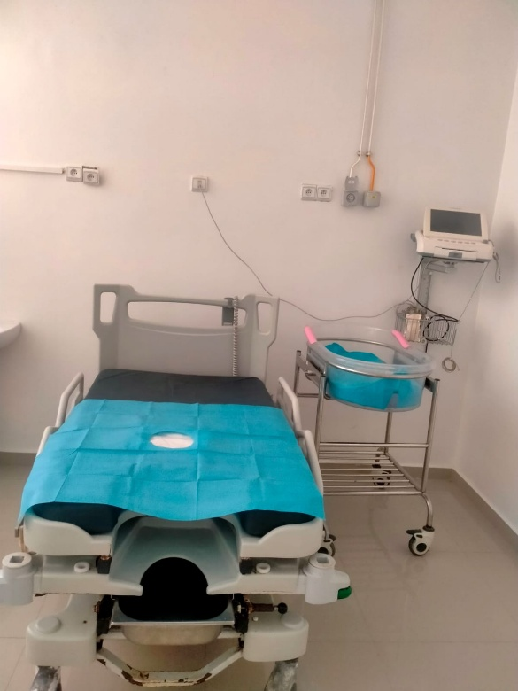  Figure 4 : Salle d’accouchement : table d’accouchement et berceau | 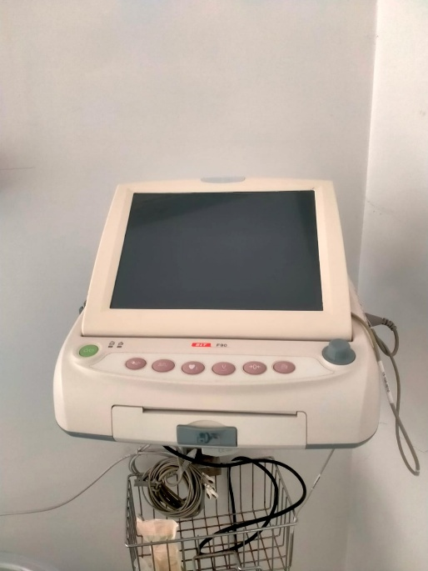  Figure 5 : Moniteur fœtal BLT F80 sur chariot

Appareil | Définition | Rôle | Repères observés
Table d’accouchement – Fig. 4 | Table médicale réglable en hauteur et en inclinaison, avec matelas lavable et étriers. | Installer la patiente pendant le travail et l’accouchement. Indications : accouchement par voie basse, surveillance du travail, gestes obstétricaux simples. | Table réglable, drap bleu, étrier
Berceau du nouveau-né – Fig. 4 | Petit lit transparent à bords hauts, posé sur un chariot en inox. | Accueillir et surveiller le bébé juste après la naissance. Indications : nouveau-né après l’accouchement, en attente des soins. | Berceau transparent sur chariot inox
Moniteur fœtal (cardiotocographe) – Fig. 5 | Appareil à capteurs posés sur le ventre de la mère ; il enregistre sur papier le cœur du fœtus et les contractions. | Surveiller le bien-être du fœtus. Indications : grossesse à risque, souffrance fœtale, retard de croissance, menace d’accouchement prématuré, surveillance du travail. | Marque BLT, modèle F80 ; écran, capteur, tiroir papier

4. Autoclave – maintenance réalisée
L’autoclave est le seul appareil sur lequel j’ai effectué une maintenance, avec l’équipe biomédicale. Il stérilise les instruments et les textiles par vapeur d’eau sous pression.
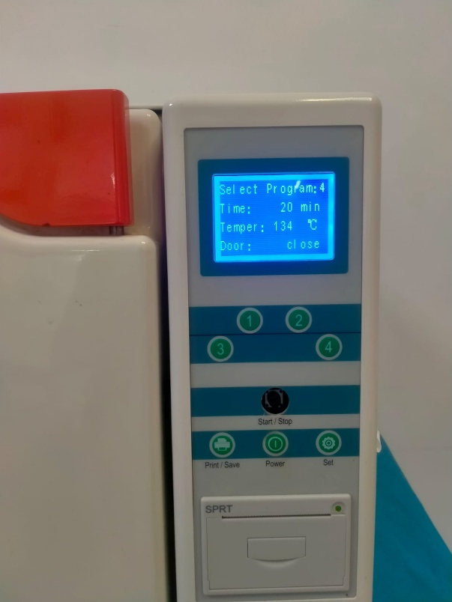  Figure 6 : Panneau de commande de l’autoclave | Valeurs affichées à l’écran  - Programme sélectionné : 4  - Durée : 20 min  - Température : 134 °C  - Porte : fermée (close)  Touches du panneau  - 1, 2, 3, 4 : choix du programme.  - Start/Stop : lancer ou arrêter le cycle.  - Print/Save : imprimer ou enregistrer.  - Power : mise en marche ; Set : réglages.  - Imprimante SPRT intégrée.

Maintenance effectuée
Paramètre | Opération | Valeur / constat
Température | Contrôle de la température du cycle. | 134 °C affichés (programme 4)
Humidité | Contrôle de l’humidité (vapeur) pendant le cycle. | Vérifiée avec l’équipe
Valeurs du cycle | Contrôle des valeurs affichées et imprimées. | Durée 20 min ; porte fermée

Définition et rôle des appareils
Appareil | Définition | Rôle
Autoclave – Fig. 6 | Stérilisateur à vapeur d’eau sous pression : dans une chambre fermée, la vapeur chaude détruit tous les micro-organismes. | Stériliser les instruments et les textiles. Indications : prévention des infections associées aux soins (infections du site opératoire, infections croisées).
Imprimante intégrée (SPRT) – Fig. 6 | Petite imprimante placée sous les touches du panneau de commande. | Imprimer les données du cycle (durée, température) pour la traçabilité. Indications : preuve et contrôle de la stérilisation.

5. Unité de néonatologie (1/2)
Deuxième jour : visite de l’unité de néonatologie. Elle accueille les nouveau-nés qui ont besoin de chaleur et de surveillance.
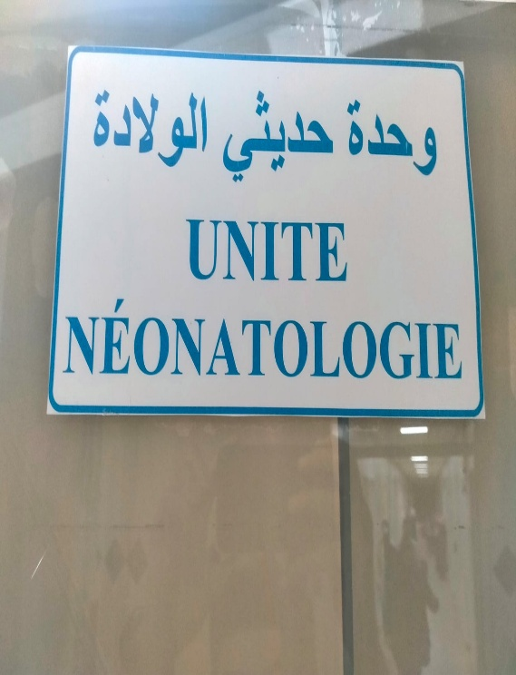  Figure 7 : Entrée de l’unité de néonatologie | 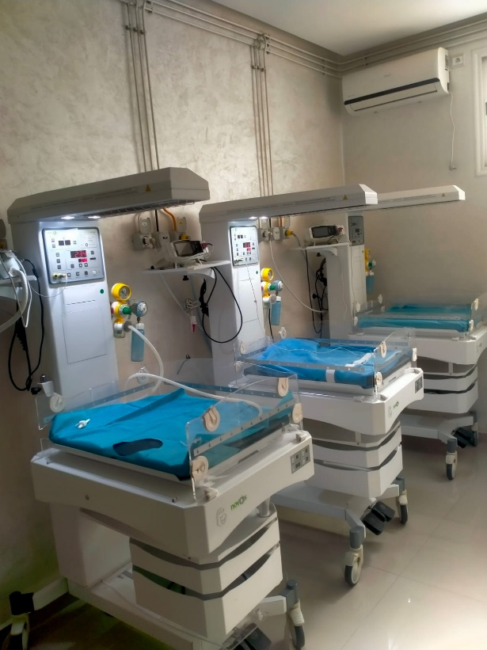  Figure 8 : Tables chauffantes néonatales Novos
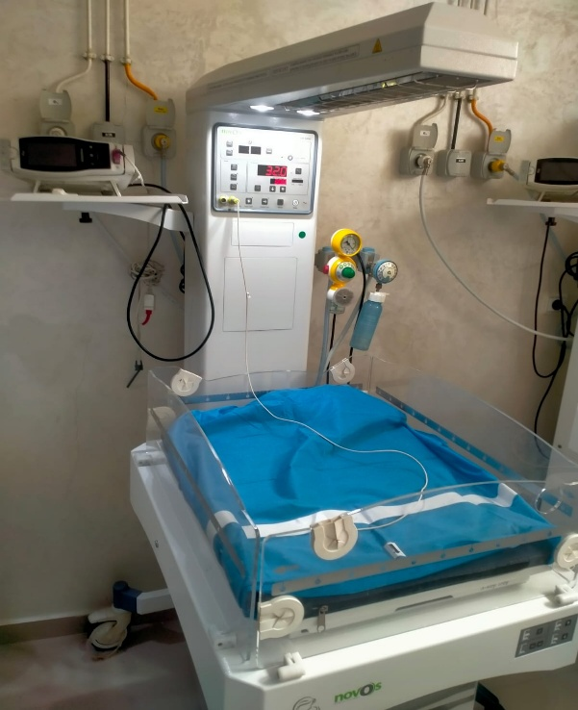  Figure 9 : Table chauffante Novos : gros plan | Table chauffante néonatale  Elle réchauffe le nouveau-né par chauffage radiant.  - Panneau de commande avec afficheurs rouges.  - Lampe de chauffage au-dessus du matelas.  - Moniteurs fixés sur l’étagère.  - Prises de gaz médicaux et débitmètres à côté.  - Berceau transparent sur roulettes.

Définition et rôle des appareils
Appareil | Définition | Rôle
Table chauffante néonatale (Novos) – Fig. 8 et 9 | Table de soins ouverte, avec un panneau chauffant radiant au-dessus du matelas et un afficheur de température. | Réchauffer le nouveau-né pendant les soins et la réanimation. Indications : hypothermie du nouveau-né, prématurité, détresse respiratoire à la naissance.
Moniteur de surveillance (sur étagère) – Fig. 8 et 9 | Appareil à écran relié au bébé par des capteurs ; il affiche en continu les signes vitaux. | Surveiller l’état du nouveau-né. Indications : prématurité, détresse respiratoire, infections néonatales, malaises.
Débitmètre de gaz médical – Fig. 9 | Dispositif à manomètre branché sur la prise murale ; il règle le débit d’oxygène ou d’air. | Régler le débit de gaz donné au nouveau-né. Indications : détresse respiratoire, manque d’oxygène (hypoxie).

6. Unité de néonatologie (2/2) et aspiration
Dans le même service, j’ai observé la couveuse, le pousse-seringue et deux aspirateurs.
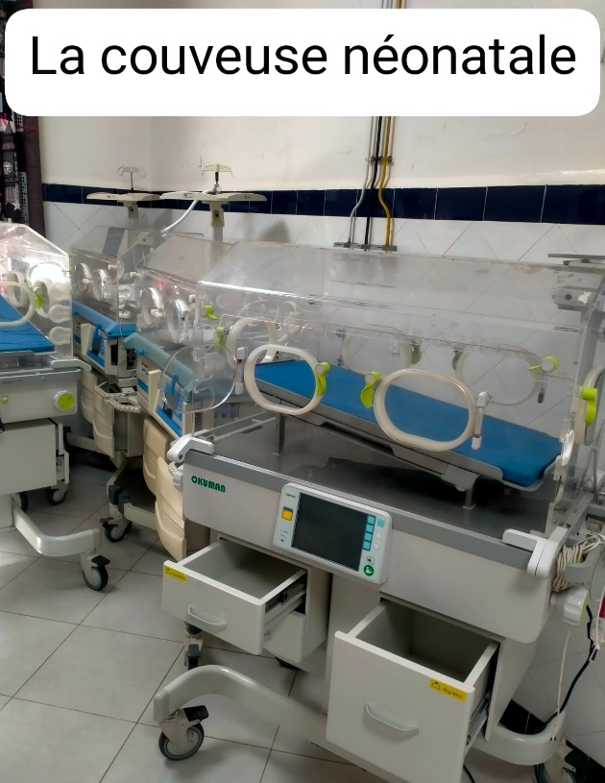  Figure 10 : Couveuse néonatale Okuman | 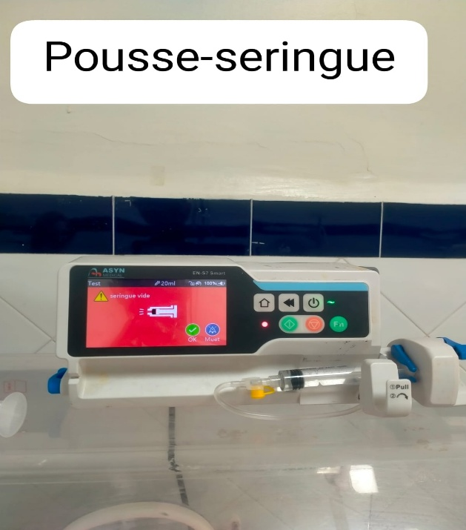  Figure 11 : Pousse-seringue ASYN Medical EN-S7 Smart
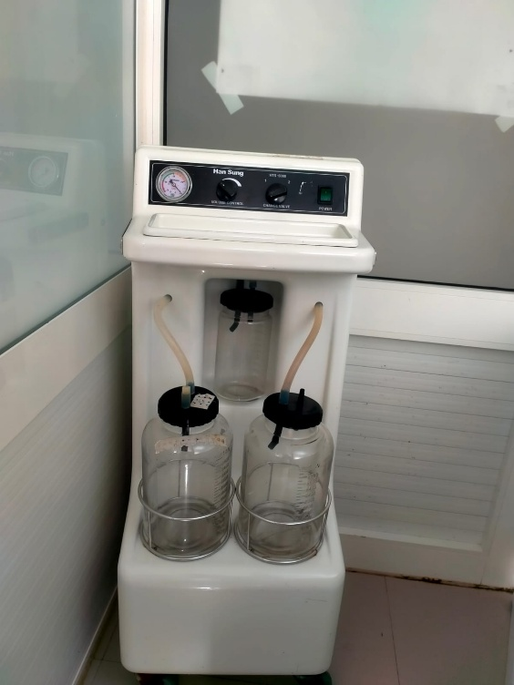  Figure 12 : Aspirateur Han Sung à trois bocaux | 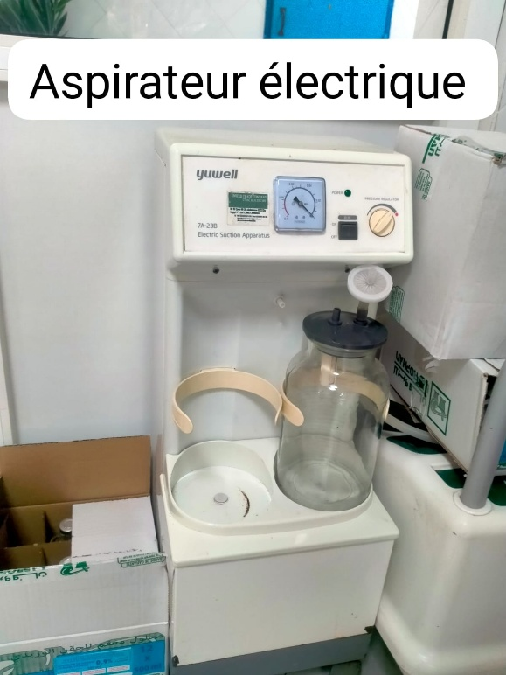  Figure 13 : Aspirateur électrique Yuwell 7A-23B

Appareil | Définition | Rôle | Repères observés
Couveuse néonatale – Fig. 10 | Enceinte transparente fermée, avec chauffage, contrôle de la température et hublots d’accès. | Maintenir le bébé au chaud dans un milieu protégé. Indications : prématurité, faible poids de naissance, hypothermie, détresse respiratoire. | Okuman ; capot transparent, écran, deux tiroirs
Pousse-seringue – Fig. 11 | Pompe électrique à écran tactile ; elle pousse le piston d’une seringue à vitesse constante et donne des alarmes. | Injecter un médicament à débit réglé. Indications : traitements à dose précise : infections, douleur, soins intensifs. | ASYN EN-S7 Smart ; seringue 20 ml ; alarme « seringue vide »
Aspirateur Han Sung – Fig. 12 | Aspirateur médical sur chariot, avec pompe à dépression, manomètre et trois bocaux. | Aspirer les sécrétions. Indications : encombrement des voies aériennes, détresse respiratoire. | Manomètre, bouton de réglage, interrupteur, 3 bocaux
Aspirateur Yuwell – Fig. 13 | Aspirateur médical électrique (Electric Suction Apparatus) avec bocal et filtre. | Aspirer les sécrétions (aspiration électrique). Indications : encombrement des voies aériennes, liquides à évacuer. | 7A-23B ; manomètre, régulateur de vide, bocal, filtre

7. Service d’imagerie médicale
Jour 3 : visite du service d’imagerie médicale. J’ai observé la salle de radiologie numérique et le scanner, qui était en fonctionnement : un patient était en cours d’examen.
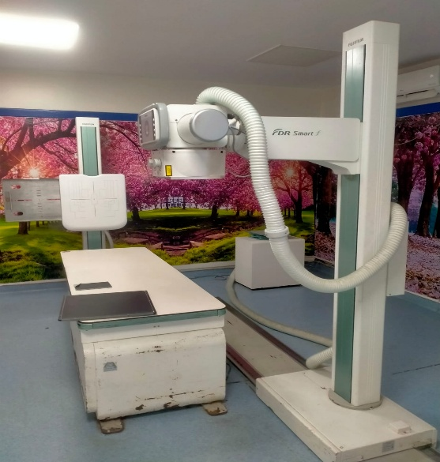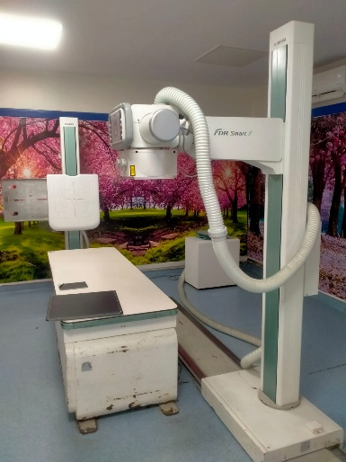  Figure 14 : Table radiologique Fujifilm FDR Smart f (deux prises de vue) | 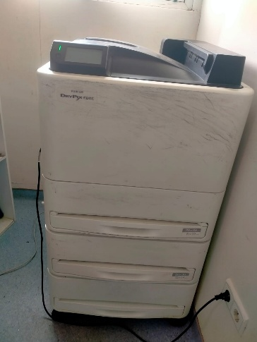  Figure 15 : Imprimante Fujifilm DryPix Edge
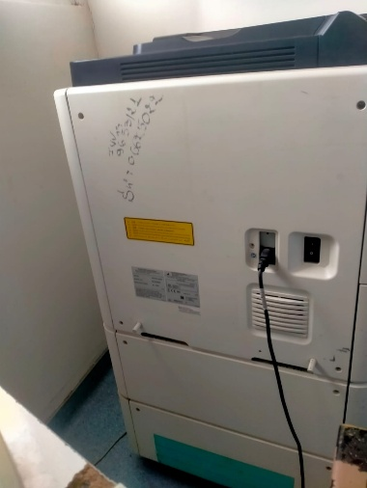  Figure 16 : DryPix Edge : face arrière | Chaîne d’imagerie  - La table et le bras réalisent la radiographie.  - Le numériseur lit les cassettes.  - Le scanner réalise les examens en coupes.  - Le reprographe sort l’image sur le film.  - Face arrière : accès aux connexions.

Appareil | Définition | Rôle | Repères observés
Scanner (tomodensitomètre) | Anneau où tourne un tube à rayons X ; l’ordinateur reconstitue des images en coupes du corps. | Examiner l’intérieur du corps. Indications : traumatismes, AVC, tumeurs, embolie pulmonaire, infections, douleurs abdominales aiguës. | Vu en fonctionnement : un patient était en cours d’examen
Table radiologique – Fig. 14 | Poste de radiographie numérique : table, colonne, bras avec tube à rayons X, collimateur et détecteur. | Positionner le patient pour la radiographie (Fujifilm FDR Smart f). Indications : fractures, pneumonies, lésions des os et des articulations. | Table, colonne, bras avec tube à rayons X, collimateur, détecteur
Numériseur | Lecteur qui scanne la cassette portant l’image latente et la convertit en image numérique. | Lire les cassettes pour obtenir l’image numérique. Indications : examens de radiographie standard (os, thorax). | Lecteur de cassettes / les cassettes
Reprographe – Fig. 15 | Imprimante d’images médicales à sec, sans produit chimique, qui imprime sur film. | Imprimer l’image sur le film (Fujifilm DryPix Edge). Indications : examens à remettre en film au médecin et au patient. | Le film ; écran, deux tiroirs, câble d’alimentation
Face arrière DryPix – Fig. 16 | Côté arrière du reprographe, avec connexions et ventilation. | Observer les connexions de l’appareil. Indications : partie technique, sans lien avec une maladie. | Interrupteur, prise secteur, grille de ventilation, plaque signalétique

8. Laboratoire d’analyses médicales (1/3)
Jour 4 : visite du laboratoire d’analyses médicales. J’ai observé les automates et les appareils de préparation des échantillons.
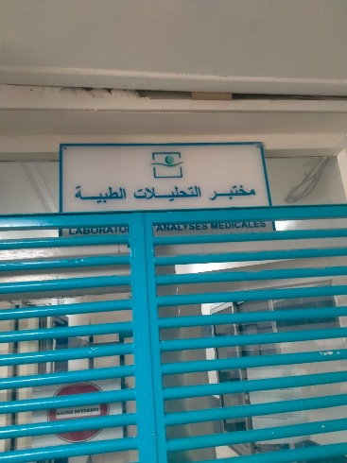  Figure 17 : Entrée du laboratoire d’analyses médicales | 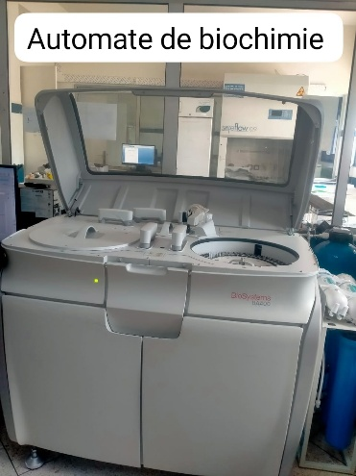  Figure 18 : Automate de biochimie BioSystems BA400
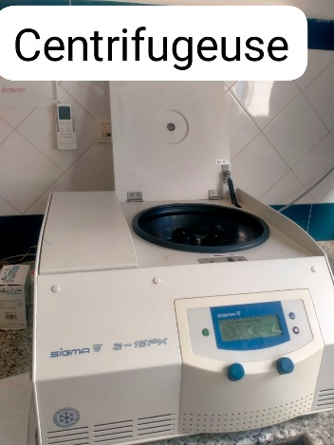  Figure 19 : Centrifugeuse Sigma 2-16PK | Ce que j’ai retenu  - Automate de biochimie : analyse les paramètres sanguins.  - Plateau d’échantillons et bras de prélèvement visibles.  - Centrifugeuse : sépare le sang par rotation.  - Écran LCD et deux boutons de commande.  - Appareil à couvercle, usage avec rotor.

Définition et rôle des appareils
Appareil | Définition | Rôle
Automate de biochimie BioSystems BA400 – Figure 18 | Analyseur de chimie clinique : il mélange l’échantillon à des réactifs et mesure la couleur obtenue (photométrie). | Doser les paramètres biochimiques du sang. Indications : diabète (glycémie), maladies des reins (urée, créatinine), maladies du foie, cholestérol, goutte (acide urique).
Centrifugeuse Sigma 2-16PK – Figure 19 | Appareil à rotor qui tourne très vite ; la force centrifuge sépare les composants du sang. Modèle réfrigéré. | Séparer le plasma ou le sérum des cellules du sang. Indications : préparation des prélèvements pour toutes les analyses (diabète, anémie, infections…).

9. Laboratoire d’analyses médicales (2/3)
Observation des automates d’hématologie et du dosage de l’hémoglobine.
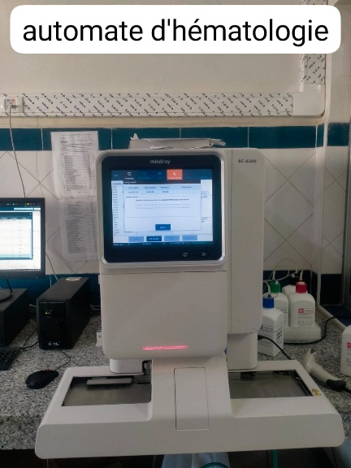  Figure 20 : Automate d’hématologie Mindray BC-6200 | 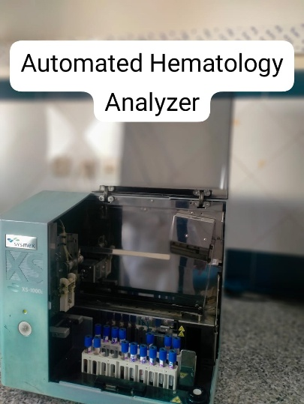  Figure 21 : Automated Hematology Analyzer Sysmex XS-1000i
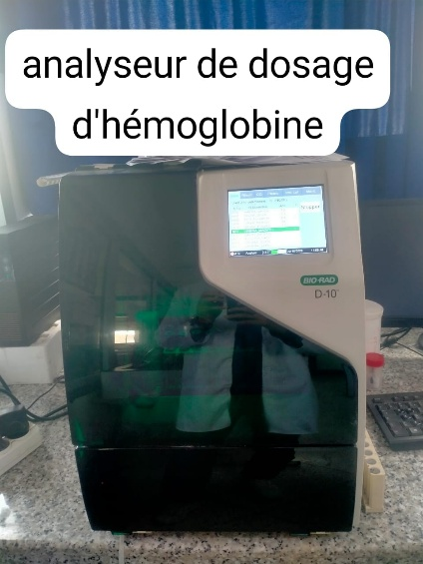  Figure 22 : Analyseur de dosage d’hémoglobine Bio-Rad D-10 | Repères  - Mindray BC-6200 : écran tactile, lecteur de code-barres, ordinateur et onduleur.  - Sysmex XS-1000i : porte-tubes à bouchons bleus.  - Bio-Rad D-10 : écran couleur, porte-tubes à droite.  - Réactifs placés à côté des appareils.

Définition et rôle des appareils
Appareil | Définition | Rôle
Automate d’hématologie Mindray BC-6200 – Fig. 20 | Analyseur à écran tactile qui compte globules rouges, globules blancs et plaquettes et mesure l’hémoglobine. | Réaliser la numération formule sanguine (NFS). Indications : anémie, infections, leucémies, troubles des plaquettes, suivi de traitements.
Automate d’hématologie Sysmex XS-1000i – Fig. 21 | Automate qui prélève le sang dans les tubes, puis compte et classe les cellules sanguines. | Compter et analyser les cellules du sang. Indications : anémie, infections, leucémies, troubles des plaquettes.
Analyseur de dosage d’hémoglobine Bio-Rad D-10 – Fig. 22 | Analyseur par chromatographie liquide (HPLC) qui sépare et mesure les types d’hémoglobine. | Doser l’hémoglobine glyquée (HbA1c) et repérer les hémoglobines anormales. Indications : suivi du diabète, drépanocytose, thalassémie.

10. Laboratoire d’analyses médicales (3/3)
Dernière partie du laboratoire : immunochimie, microscopes et production d’eau pure.
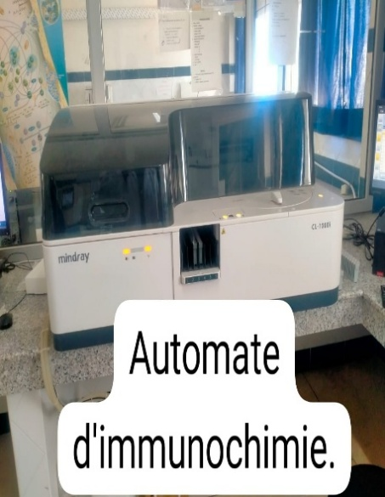  Figure 23 : Automate d’immunochimie Mindray CL-1000i | 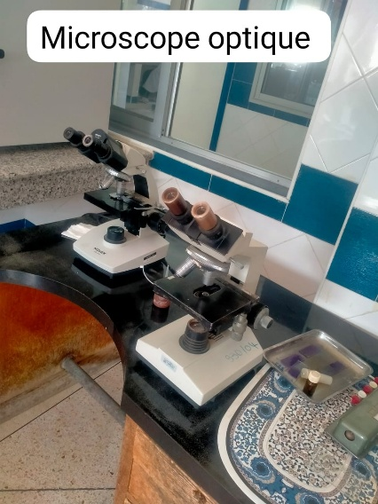  Figure 24 : Microscope optique
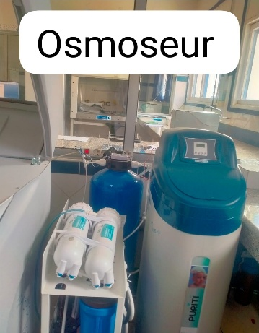  Figure 25 : Osmoseur (système de traitement d’eau) | Repères  - Mindray CL-1000i : analyse par immunochimie.  - Microscopes optiques binoculaires sur la paillasse.  - Lames colorées dans un plateau.  - Osmoseur : adoucisseur Puriti, filtres et cartouches.  - L’eau pure sert au bon fonctionnement des automates.

Définition et rôle des appareils
Appareil | Définition | Rôle
Automate d’immunochimie Mindray CL-1000i – Fig. 23 | Analyseur d’immunoanalyse à chimiluminescence : il mesure par émission de lumière de très petites quantités de substances. | Doser des hormones et des marqueurs dans le sang. Indications : maladies de la thyroïde, infertilité, suivi de grossesse, cancers (marqueurs), hépatites et VIH.
Microscope optique – Fig. 24 | Instrument binoculaire à lentilles et objectifs de grossissements différents. | Observer les cellules et les micro-organismes sur lame. Indications : anomalies des cellules du sang, parasitoses, infections urinaires.
Osmoseur (système de traitement d’eau) – Figure 25 | Système avec adoucisseur, filtres et membrane d’osmose inverse ; il retire calcaire, sels et impuretés de l’eau. | Produire l’eau pure pour les automates et les réactifs. Indications : non lié à une maladie ; il garantit la fiabilité des analyses.

11. Service d’hémodialyse
Jour 5 : j’ai observé les générateurs d’hémodialyse du service. Ils remplacent la fonction du rein chez le patient.
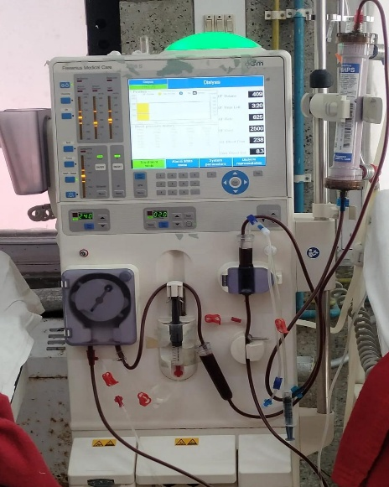  Figure 26 : Générateur d’hémodialyse Fresenius Medical Care | 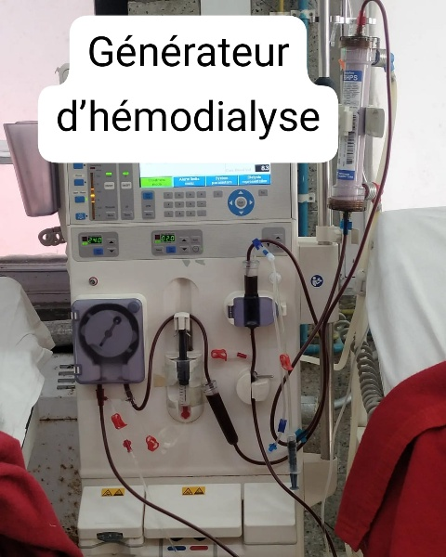  Figure 27 : Générateur d’hémodialyse : circuit extracorporel

Appareil | Définition | Rôle | Repères observés
Générateur d’hémodialyse – Fig. 26 et 27 | Machine qui pompe le sang vers un dialyseur, prépare le liquide de dialyse et contrôle la pression et le débit. | Épurer le sang du patient par dialyse (remplace le rein). Indications : insuffisance rénale chronique terminale, insuffisance rénale aiguë. | Marque Fresenius Medical Care ; écran couleur, afficheurs numériques, clavier
Pompe à sang – Fig. 27 | Pompe à galets rotative qui comprime la tubulure et pousse le sang. | Faire circuler le sang dans le circuit. Indications : séances d’hémodialyse chez l’insuffisant rénal. | Pompe à galets, côté gauche du circuit
Dialyseur et lignes – Fig. 27 | Filtre à fibres creuses relié par des tubulures : le sang d’un côté, le liquide de dialyse de l’autre. | Filtrer le sang. Indications : insuffisance rénale : élimination de l’urée, de l’excès d’eau et du potassium. | Dialyseur sur support, lignes rouges et bleues

12. Bloc opératoire
Le même jour 5 : visite du bloc opératoire, avec le matériel de chirurgie et d’anesthésie.
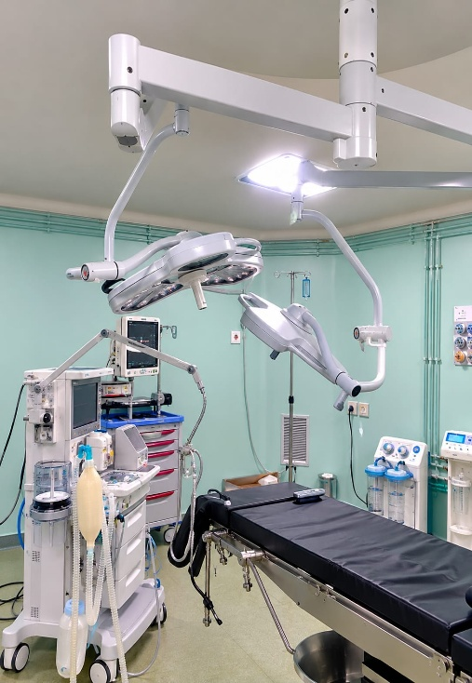  Figure 28 : Salle d’opération : table, scialytique, anesthésie | 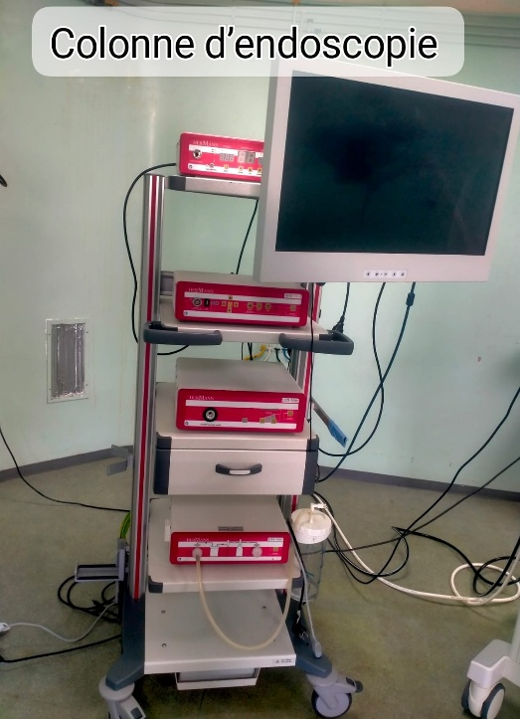  Figure 29 : Colonne d’endoscopie | 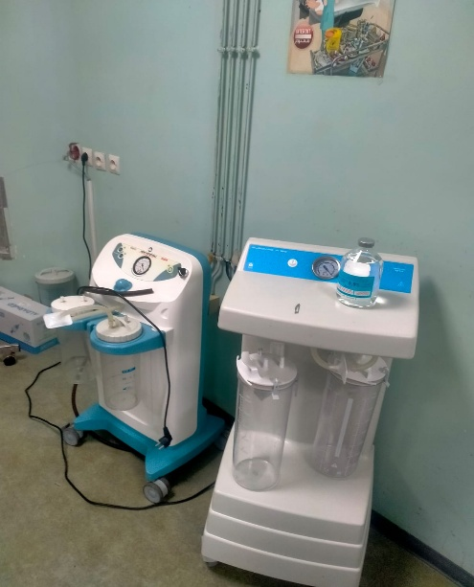  Figure 30 : Deux aspirateurs chirurgicaux mobiles

Matériel de la salle : définition et rôle
Appareil | Définition | Rôle
Table d’opération – Fig. 28 | Table réglable à matelas, qui s’incline et se déplace selon l’intervention. | Installer et maintenir le patient pendant la chirurgie. Indications : toute intervention chirurgicale.
Éclairage opératoire / scialytique à double coupole – Fig. 28 | Lampe chirurgicale à deux coupoles, à lumière sans ombre. | Éclairer le champ opératoire. Indications : toute chirurgie, surtout les gestes précis.
Bras plafonnier / potence plafonnière – Fig. 28 | Bras articulé fixé au plafond ; il porte lampes et moniteurs. | Rapprocher les appareils de l’équipe en libérant le sol. Indications : toute intervention avec appareils suspendus.
Appareil d’anesthésie / station d’anesthésie – Fig. 28 | Appareil qui mélange oxygène, air et gaz anesthésiques ; il intègre ventilateur et moniteur. | Endormir le patient et maintenir l’anesthésie. Indications : chirurgie sous anesthésie générale.
Moniteur multiparamétrique – Fig. 28 | Écran qui affiche l’ECG, la tension artérielle, la saturation en oxygène. | Surveiller les signes vitaux du patient opéré. Indications : troubles du rythme, manque d’oxygène, chute de tension.
Bistouri électrique | Instrument qui utilise un courant haute fréquence passant par une électrode. | Couper les tissus et coaguler (arrêter les saignements). Indications : chirurgie avec risque de saignement.
Respirateur d’anesthésie – Fig. 28 | Ventilateur intégré à la station d’anesthésie ; il pousse l’air dans les poumons. | Assurer la respiration pendant l’anesthésie. Indications : patient qui ne respire pas seul sous anesthésie.
Pied à perfusion / potence à sérum – Fig. 28 | Support vertical en métal, muni de crochets. | Suspendre les poches de sérum et de médicaments. Indications : hydratation, perfusion de médicaments, pertes de sang.
Chariot d’anesthésie – Fig. 28 | Chariot à tiroirs contenant médicaments et matériel d’anesthésie. | Garder le matériel à portée de l’anesthésiste. Indications : urgences pendant l’opération.
Chariot d’instrumentation / guéridon | Table roulante en inox. | Porter les instruments stériles. Indications : toute intervention chirurgicale.
Écran de contrôle / moniteur – Fig. 29 | Écran couleur relié à l’appareil. | Afficher l’image et les données. Indications : chirurgie sous endoscopie, suivi des paramètres.
Aspirateur chirurgical – Fig. 30 | Pompe à dépression avec bocaux et tuyau. | Aspirer le sang, les liquides et les sécrétions. Indications : hémorragie, épanchements, chirurgie avec liquides.
Prise murale de fluides médicaux / rampe de gaz | Prise murale reliée au réseau d’oxygène, d’air médical et de vide. | Fournir les gaz et le vide aux appareils. Indications : patients ayant besoin d’oxygène ou d’aspiration.
Distributeur de solution hydroalcoolique | Distributeur mural de solution pour les mains. | Désinfecter les mains du personnel. Indications : prévention des infections associées aux soins.
Colonne d’endoscopie – Fig. 29 | Chariot portant un écran et des unités électroniques (caméra, source de lumière). | Permettre la chirurgie mini-invasive par endoscopie. Indications : vésicule biliaire, appendice, interventions gynécologiques.

13. Conclusion et bilan
Ce stage d’observation m’a permis de découvrir six services du CHP Mohammed V de Safi et de reconnaître de nombreux dispositifs médicaux.

Appareils observés par service
Service | Appareils
Gynéco-obstétrique | Table d’accouchement, moniteur fœtal BLT F80, berceau, autoclave
Néonatologie | Tables chauffantes Novos, couveuse Okuman, pousse-seringue ASYN, aspirateurs Han Sung et Yuwell
Imagerie médicale | Scanner, table radiologique Fujifilm FDR Smart f, numériseur (cassettes), reprographe DryPix Edge
Laboratoire | BioSystems BA400, Sigma 2-16PK, Mindray BC-6200 et CL-1000i, Sysmex XS-1000i, Bio-Rad D-10, microscopes, osmoseur
Hémodialyse | Générateurs Fresenius Medical Care
Bloc opératoire | Table d’opération, scialytique, bistouri électrique, station d’anesthésie, colonne d’endoscopie, aspirateurs chirurgicaux

Ce que j’ai appris
- Reconnaître les appareils et leur rôle dans chaque service.
- Lire les écrans et les plaques des dispositifs.
- Respecter les règles d’hygiène et de sécurité du personnel.
- Travailler en équipe avec le service biomédical.
- Réaliser la maintenance de l’autoclave (température, humidité, valeurs).
Ce stage a renforcé mon envie de devenir technicien en maintenance biomédicale.

